主干更新到本地后的流程

1. Nginx修改相关配置到指定目录，确保可访问，登录系统管理员后台  
   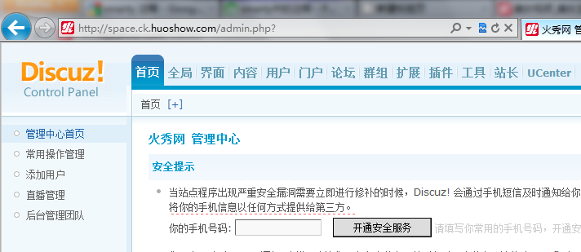  
   可看到不存在管理选项
2. 我的主干的目录是在 /local/ck_files/project/huoshow/huoshow_web/trunk/ ，结构是  
     
   ln -s /local/ck_files/project/huoshow/huoshow_web/trunk/huoshow /local/ck_files/project/huoshow/huoshow_web/trunk/  
   ln -s /local/ck_files/project/huoshow/huoshow_web/trunk/huoshow /local/ck_files/project/huoshow/huoshow_web/trunk/cms/  
   执行上面两个静态链接  
   为了确保后面生成静态链接，www用户有权限，执行  
   chmod -R 777 dz/source/  
   dz本身也需要修改权限，运行  
   chmod -R 777 dz/data/  
   然后浏览器访问  
   <http://live.ck.huoshow.com/huoshow/shell/check_dz_static_link.php>  
   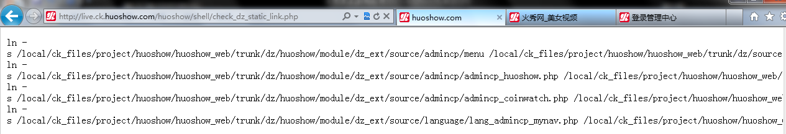  
   会自动生成符号链接，以后当你在dz_ext下写了代码，写完后访问这个地址，系统会自动帮你建立符号链接。  
   现在在访问  
   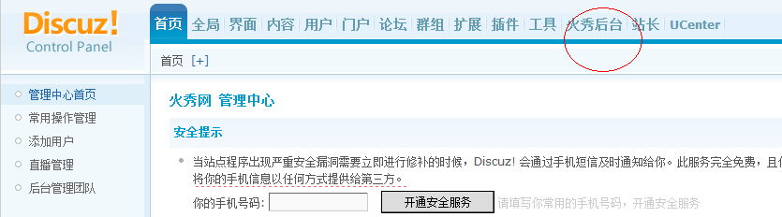出来了
3. 如果希望在火秀后台下加栏目，只需要以下几步
   1. 修改huoshow/module/dz_ext/source/admincp/menu/menu_mynav.php 增加一行  
      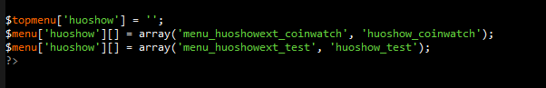  
      类似这样，注意huoshow_test中的huoshow不要改，根据需要，改下划线后面的。
   2. 然后在  
      huoshow/module/dz_ext/source/language/lang_admincp_mynav.php 中加上其国际化文本
   3. 在 huoshow/module/admin 下新建一个文件，文件名就叫admin_（之前下划线后面的文本）。 里面写具体的逻辑代码
   4. 你可以参考huoshow/module/admin/admin_test.php。里面包含了系统管理员后台以及在新系统中写功能的大致轮廓。